面向业务的工作流柔性研究

张少华 清华大学08年博士论文

读书笔记

## 1、论文内容简介

论文围绕**工作流柔性**，对元模型、建模、执行以及流程知识优化进行研究。

* 提出了面向业务的工作流四维元模型**PROG**
* 工作流生成的规划算法**WGP**（系统能够根据业务目标实现过程定义的自动创建、运行时细化和重规划）
* 在工作流生成基础上，对运行时细化、参与者的动态分配与执行以及多层次的**异常处理**提供支持
* 流程系统**优化**（预置评估函数集与专家模糊定义相结合的建模方法，模式场景分类器训练的优化算法SCT。）
* 实现了一个面向业务的工作流应用与执行框架 **POWER**

该论文基于的项目是：“基于流程管理的空管协同平台”和“支持面向工作流应用的POWER-M2M 框架。该论文只介绍了Power-M2M。通过对原有系统的改造，增强了相关系统在流程应用中的灵活性，实现了目标驱动的工作流自动生成（提出了一种基于流程模式的工作流层次规划算法来自动创建工作流），并且在业务需求变化时能够进行快速调整。

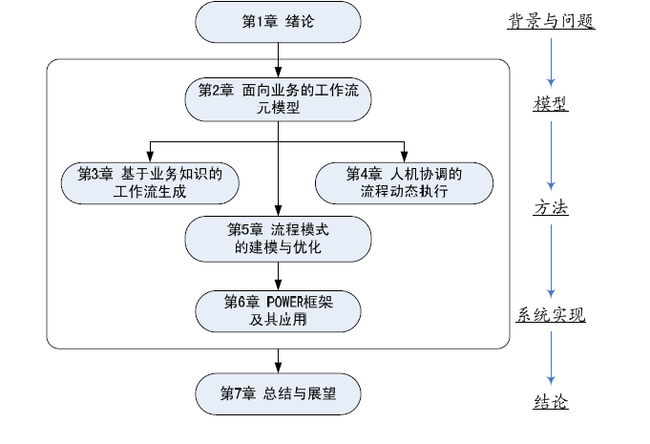

## 2、论文关键概念

**工作流柔性：**指工作流系统应对动态变化与异常的能力，一般包括易用性、动态性和自适应性。

**工作流：**根据工作流管理联盟（Workflow Management Coalition, WfMC）的定义，工作流是指一类能够完全或者部分自动执行的业务过程,它根据一系列过程规则,使得文档、信息或任务能够在不同的参与者之间传递与执行

**工作流管理系统**：工作流管理系统（Workflow Management System，WfMS）就是实现工作流技术的软件支撑系统，简称工作流系统。

## 3、论文详细解析

**（1）为什么需要“工作流柔性”？**

传统的工作流系统需要在流程执行前进行完整的过程建模。预先完全定义

的建模方式不仅易用性差，在运行时也往往因为资源变动而产生异常，使系统

健壮性降低。为了实现良好的易用性、灵活性与健壮性，工作流系统应该具备

工作流动态生成的能力，为用户提供更便利易用的建模支持。

**（2）如何实现“工作流柔性”？**

论文提出了

* 一种基于流程模式的工作流层次规划算法**WGP**（来自动创建工作流。利用该方法可以对过程定义的创建、细化与重规划等功能提供了完整的支持。
* 利用参与者服务化来实现**参与者的动态分配与执行**；并在工作流生成与参与者动态分配方法的基础上，研究自下而上的多层次**异常处理**方法。

**（3）章节详解：**

**第二章：**提出了面向业务的工作流四维元模型PROG。从过程、资源、组织以及业务目标四个方面对业务过程进行了全面的描述，通过引入业务模型，充实了原有的工作流三维模型，弥补了过程定义与业务需求之间动态关系描述方面的不足。

**第三章：**提出了一个面向模式工作流生成的 WGP 算法。可以实现过程定义的自动构建、运行时细化和重规划等功能的完整支持

**第四章：**参与者动态分配与执行方法（在活动执行时利用业务功能与接口约束进行参与者匹配与绑定，降低了流程执行时异常发生的可能性）。多层次异常处理机制（重调度、重规划和重建模三个操作）

**第五章：**采用“预置上下文评估函数”、“专家模糊建模”和“场景分类器训练”三个步骤来进行模式知识的建模和优化。

**第六章：**论文的实现。POWER（面向流程模式、目标驱动的工作流应用开发与执行框架）POWER 实现了第3 章基于流程模式的工作流生成方法以及第4 章流程执机制的主要核心功能，包括模式匹配、流程定义生成规划、流程活动参与者动态分配与执行等。作为工作流应用开发框架，POWER 的核心模块提供API 接口供二次开发人员使用。

**（4）论文实例**

POWER-M2M项目，选择物流快递领域开发了一个行业示范应用：PowerExpress 系统。该系统利用无线技术对物流业务过程中的资源进行交互与监控，并在此基础上实现物流快递业务的流程管理功能

**业务目标：**总目标是“物流快递”，这个目标任务又可以分解为揽件、

运输、送件和结算等4 个子目标

**流程模式：**

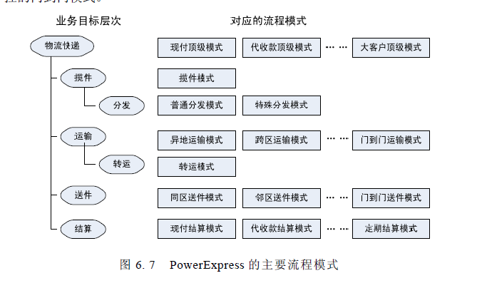

**异常：**例如撤单、货物损毁与丢失、车辆故障与事故、快递人员忙。

**系统动运作过程：**

PowerExpress 系统的运作过程：

1) 用户在快递公司网站上填写快递单或通过客服电话提交快递请求。系统从快递单中提取业务目标和相关信息，其中包括地址、保价金额，期望运送时间、结算类型和货物属性等。并通过业务模块计算出GeoScope，Distance，ExpectTime 等上下文，然后将这些信息转换为系统支持的格式。假设处理后得到的目标和上下文信息为：

***Goal*** = logisticsOnto:Express

***PaymentType*** = Postpaid

***SpecialLevel*** = 2

***DangerLevel*** = 0

***InsuranceAmount*** = 800

***GeoScope*** = OtherCity

***ExpectTime*** = 72

2) 系统规划器根据目标与上下文，基于流程模式自动构建工作流定义。例如，发件地址与收件地址分属不同城市，因此选择异地运输模式来构建流程，货物需要经过转运中心的中转到达目的地城市；又如客户期望送达时间较紧，而货物运输难度和危险程度又小，所以采用航空转运方式。

3) 这个异地运输业务流程大致上分为 10 个步骤。除了客服中心和物流分部的Web 操作界面外，许多业务活动是通过M2M 服务相关联的。例如：系统处理“派揽件单”活动时会将“揽件任务”无线推送到快递人员的手持终端；M2M 终端的RFID 读卡器可以实现货物揽件、签收和状态监控。当车辆故障或货品丢失，M2M 终端会自动向服务端发出通知信息，系统据此对业务流程进行重规划变更，分配工作项到应急中心处理相关情况。